Дорогие абитуриенты!

**Давайте знакомиться!**

Вы держите в руках небольшое сообщение о кафедре **Промышленных теплоэнергетических систем** (ПТС) НИУ «МЭИ»

Направление: **13.03.01 Теплоэнергетика и теплотехника**

**Преимущества профессии:**

Энергоснабжение и комфорт – это то, что востребовано человечеством всегда.

Россия - одна из самых холодных стран в мире – востребованность профессии обусловлена нашим климатом.

Законы и технологии теплоэнергетики не устаревают, так как это законы природы.

На кафедре ПТС вы сможете получить квалификацию Бакалавр в рамках направления:

13.03.01 Теплоэнергетика и теплотехника по следующим образовательным программам:

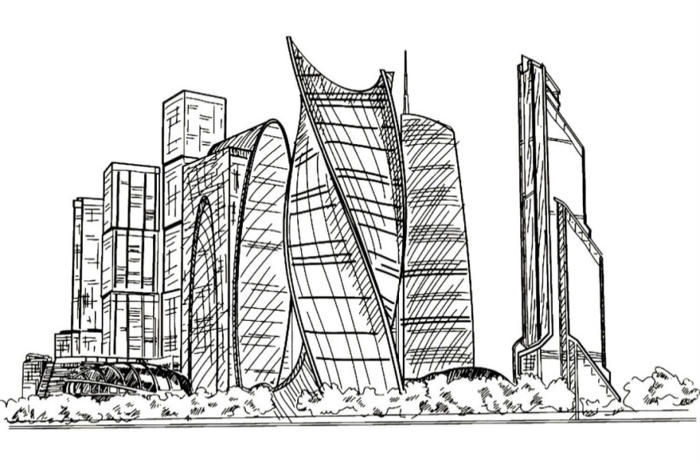

**Системы теплоэнергоснабжения городов**

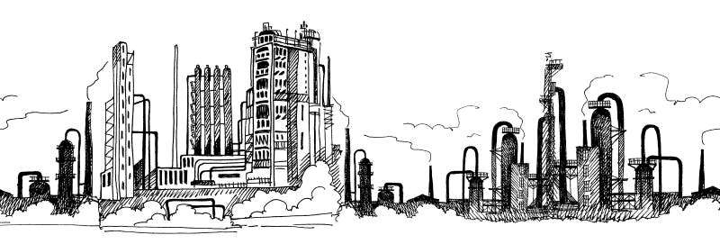

**Промышленная теплоэнергетика**

**О чем это?**

Кафедра **ПТС** – о теплоэнергетических системах:

- Генерация тепла;

- Передача его на расстояние;

- Эффективное использование тепла в городских системах и в промышленности.

Это учебные группы с номером ФП-3 и ФП-6

**Про системность:**

Наша главная особенность, отличие от других и педагогический приоритет – развитие системного подхода у студентов (системного мышления).

*Система – это структура из элементов и связей между ними*.

На кафедре ПТС мы учим студентов рассматривать как каждый тепло- или силовой элемент по отдельности, так и его работу в составе многозвенной энергетической структуры.

Наш приоритет: ***широкий кругозор студента и расширенная специализация в профессии***.

**Как будет называться ваша профессия**?

В самом общем варианте ваша профессия будет – **Теплоэнергетик/теплотехник**.

Теплоэнергетики занимаются **проектированием, созданием и эксплуатацией теплового и холодильного оборудования, систем отопления, горячего водоснабжения и кондиционирования воздуха**. Отвечают за бесперебойное снабжение производственных процессов необходимыми энергоресурсами: паром, горячей водой, нагретым или охлажденным воздухом и т.д. Теплоэнергетик заботится об экономии тепловой энергии, снижении потерь и внедрении новейших энергосберегающих технологий.

Вы можете сделать поиск по hh.ru (и на других порталах о работе) по следующим ключевым запросам:

**Инженерия, разработка и эксплуатация:**

- Энергетик

- [Инженер-проектировщик систем теплоснабжения](https://postupi.online/professiya/inzhener-proektirovschik-sistem-teplosnabzheniya/)и ОВиК

## - [Инженер по теплоснабжению и вентиляции (ОВиК)](https://postupi.online/professiya/dispetcher-energosistemy/)

## - [Инженер-проектировщик тепловых сетей](https://postupi.online/professiya/inzhener-proektirovschik-teplovyh-setej/)

## - [Инженер-теплотехник](https://postupi.online/professiya/inzhener-teplotehnik/)

## - [Инженер-теплоэнергетик](https://postupi.online/professiya/inzhener-teploenergetik/)

## - Инженер АСУ ТП и КИПИА (автоматизация и управление технологическими процессами и контрольно-измерительная аппаратура)

## - Инженер ПОС (проект организации строительства)

## - Специалист по эксплуатации оборудования (энергетика)

## Реализация проектов (строительство и поставка оборудования):

## - Специалист по продажам инженерного оборудования (насосы, теплообменники, трубопроводы, запорная арматура, контрольно-измерительные приборы)

## - Менеджер проекта по организации работ (подбор технического оборудования)

## - Специалист по работе с энергорынками

## Смежные с теплоэнергетической отраслью специальности:

## - Преподаватель (энергетика) - Научный сотрудник – исследователь (энергетика)

## - Технический писатель (энергетика)

## - Технический юрист (энергетика)

## - Эксперт в области теплоэнергетики

|  |  |  |  |  |  |  |  |
| --- | --- | --- | --- | --- | --- | --- | --- |
| C:\Users\kutkony\Desktop\Screenshot_20231006_180623.jpg | Если у вас остались вопросы (или они могут появиться в будущем) – вы можете подписаться Телеграмм канал кафедры ПТС «Теплокомфорт города» и задать их онлайн в комментариях.Контакты:  |  |  | | --- | --- | | 111250, Москва, ул. Красноказарменная, д. 17 (корпус с колоннами),  ауд. В-202 (1.5 этаж, за бюстом Ленина В.И.) Тел: +7 495 362-75-53  Напишите в поиске Яндекс запрос: «**МЭИ кафедра ПТС**» - первая строчка в выдаче – это наша страница на портале mpei.ru | | |  |  | |  |  | |